МКУК г-к Кисловодска «ЦБС» 18 +
Библиотека-филиал № 5

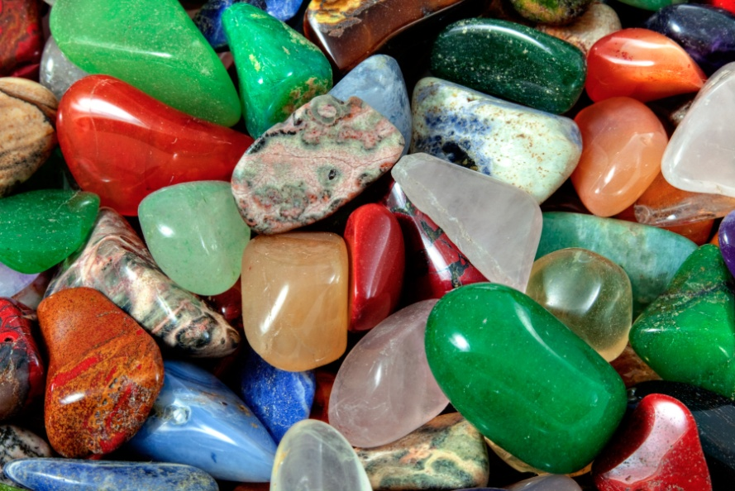

Кисловодск, 2016 г.

Искусство врачевания болезней с помощью минералов в истории человечества имеет очень глубокие корни.

Люди практикуют лечение драгоценными камнями с давних времен. Лечебные свойства многих минералов были известны задолго до нашей эры. Некоторые способы лечения стали отдельными духовными практиками или направлениями нетрадиционной медицины (кристаллотерапия, учение Торсунова, стоунтерапия).
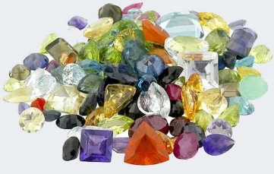
В натуральных камнях содержатся полезные для человека химические вещества. В кораллах найден простогландин, регулирующий гормональные процессы, в янтаре — янтарная кислота. Многие драгоценные камни имеют слабое радиоактивное излучение, положительно влияющее на лечение кожных заболеваний. Разнообразие цветов и оттенков минералов позволяет использовать их для цветотерапии.
Методы лечения доктора О. Г. Торсунова основываются на принципах Аюрведы (традиционная система народной медицины в Индии) и ведических знаниях. Ученый предлагает использовать лечебные свойства минералов для избавления от многих заболеваний. Все камни по Торсунову отвечают планетам Солнечной системы.
Для оздоровительного эффекта по методу Торсунова рекомендуется носить украшения с камнями на запястьях и пальцах рук, поскольку именно там расположено большинство энергетических точек. Чаще всего необходимо несколько минералов. В этом случае изготавливается браслет включающий все камни.
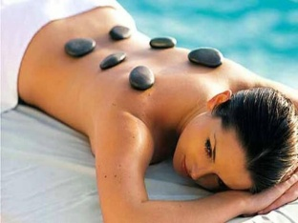
Лечебные массажные процедуры с горячими или теплыми камнями называются стоунтерапией. Первоначально для процедуры использовался базальт. Сейчас стоунтерапия проводится горячими кусками жадеита и холодными мрамора. Пористая структура жадеита долго сохраняет тепло, постепенно прогревая внутренние органы.
Для разных участков тела применяют камни разной формы. Воздействие горячими минералами расслабляет, активизирует метаболические процессы, ускоряет движение лимфы и расширяет сосуды. Холодные камешки тонизируют, вызывают отток крови, снимают воспаления и устраняют застои. При этом виде массажа важно знать расположении биологически активных точек, поскольку именно на них кладут камни. С осторожностью стоит проводить процедуру при варикозе. Стоунтерапия противопоказана в период обострения хронических недугов, беременным и эпилептикам.
Человеческая аура, или электромагнитное излучение тела, имеет в своем спектре все цвета радуги. Некоторые оттенки из-за физической или психологической травмы могут поблекнуть, покрыться пятнами или обесцветиться. Нарушение структуры ауры приводит к серьезным заболеваниям. Кристаллотерапия позволяет восполнить поврежденный участок ауры камнем.
Наиболее сильные лечебные свойства присущи обработанным камням. Если необходимо использовать игру света, то лечение проводится кристаллами с большим количеством граней. Применение необработанных минералов полезно в случаях, когда необходимо повлиять на глубинные процессы. Камни сферической формы оказывают мягкое постепенное воздействие, а самоцветы в виде обломков неправильно формы дают практически мгновенный эффект.
Современная кристаллотерапия считает наиболее эффективным лечение крупными камнями. Подходящий кристалл обладает повышенной яркостью и насыщенной окраской.
Для достижения максимального эффекта камни нужно носить так, чтобы обеспечить им контакт с кожей. На кристаллах настаивают воду, читают магические заклинания, усиливая - таким образом, их защитные свойства.

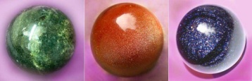
Авантюрин помогает бороться с аллергическими дерматитами, сыпями, нейродермитами и выпадением волос. Изделия из авантюрина снижают давление, лечат бронхиты и простуды, он применяется при заболеваниях сердечно - сосудистой системы и болезнях кровообращения. Авантюрин ускоряет заживление ран, улучшает зрение. Полезен массаж с помощью шаров из авантюрина. Особенно сильное воздействие оказывают бусы из темно-зеленого авантюрина.

Агаты помогают при длительном затяжном кашле и болезнях горла, способствуют нормализации кислотности желудочного сока. Голубой агат оказывает положительное воздействие на щитовидную железу, желтый - лечит органы дыхания и пищеварения, в частности печень и желчные пути. Красный агат положительно влияет на сосудистую систему, помогает справляться с эндокринными расстройствами и вирусными заболеваниями.

Азурит помогает лечить гипертонию и укорачивает время сращения костей, помогает бороться с меланхолией, галлюци-нациями, истерией, эпилепсией и другими нарушениями работы нервной системы. Азурит очищает кровь и желчь, помогает при заболеваниях глаз и инфекционных заболеваниях кожи. Изделия из азурита помогут совладать со вспышкой гнева, преодолеть эмоциональное возбуждение, страх и стресс.

Аквамарины укрепляют защитные силы организма, помогают при заболеваниях кожи и легких, снимают зубную боль, смягчают аллергические реакции, благоприятно влияют на желудок и печень. Аквамарины помогают справиться с морской болезнью, снимают стрессы и страхи. В тибетской и монгольской медицине аквамарин считается хорошим биостимулятором и стабилизатором душевного равновесия. Он помогает снимать нервное напряжение и обретать душевный покой.

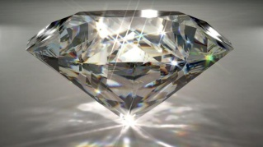
Алмаз борется с инфекциями, помогает при заболеваниях кожи, снимает усталость и активизирует обмен веществ. Литотерапевты советуют пить ежедневно по стакану "алмазной воды", в которой ночь пролежали золотые украшения с алмазами. Не рекомендуется при этом употреблять украшения, принадлежащие другому лицу или с камнями низкого качества. Людям импульсивным, с повышенным давлением, постоянно носить украшения с алмазами не рекомендуется.

Изделия из жемчуга помогают при заболеваниях почек, печени, пищеварительной системы и благотворно влияют при гипертонии. В знаменитом трактате тибетской медицины "Чжуд-ши" указывается, что жемчуг помогает при нервных расстройствах, потере памяти и нервной слабости. В лекарственных целях используется "жемчужная вода", в которой в течение ночи лежало несколько жемчужин. Утром ее можно пить.
Зеленый цвет изумруда успокаивает нервную систему и снимает напряжение с глаз. Литотерапевты утверждают, что изумруды помогают при бессоннице. Они снижают температуру, помогают лечить воспаления, борются с инфекциями, полезны при болезнях мочевого пузыря и мочевыводящих путей.

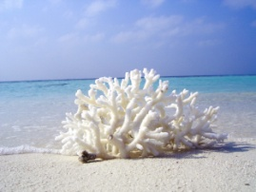
Кораллы активизируют обмен веществ, благотворно влияют на кровообращение и сердечно - сосудистую систему, улучшает память. Коралл нейтрализует негативные состояния - гнев, зависть. Он полезен при заболевании щитовидной железы, помогает при астме и обладает противозачаточными свойствами. В Японии порошок из белых кораллов применяется для ускорения заживления переломов костей, в зубном протезировании. В Португалии коралловые бусы считаются верным средством от головной боли, в Англии - от болезней горла.

Лазурит укрепляет физическое тело, ум и сознание. Вода, в которую был на некоторое время опущен этот камень, помогает при лечении глазных заболеваний. Он помогает при мигренях, нервных заболеваниях, астме и радикулите. Лазурит способен снизить артериальное давление и сбить высокую температуру.

Оникс применяется при заболеваниях нервной системы и депрессии. Изделия с ониксом повышают потенцию, обостряют слух, омолаживают и укрепляют память. Литотерапевты советуют прикладывать полосатые ониксы к воспалившимся местам. Если пить воду из ониксовой чаши, то можно одолеть усталость и снять чувство голода.

Розовый кварц полезен при заболеваниях нервной и сердечно - сосудистой систем. Этот камень избавляет от усталости, воздействуя на нервную систему. Полезен он для активизации лимфатической системы, работа которой тесно связана с иммунной системой. Благотворно влияет на выделительную систему, кровеносные сосуды и костный мозг.

Топазы предохраняют человека от простуды, ускоряют регенерацию тканей, лечат органы пищеварения, печень, желчный пузырь, селезенку. Они помогают при бессоннице и нервном истощении, снимают стрессы. Эти камни укрепляют иммунную систему и употребляются в качестве защиты от психических заболеваний.

Подземные воды, протекающие через шунгитовые отложения, издавна славились своими целебными свойствами. Шунгит замечательно очищает и обеззараживает воду, убивая кишечные палочки и холерные вибрионы, нейтрализует примеси тяжелых металлов, хлорорганические соединения, аммиак и нитраты. Важным свойством шунгитовой воды является ее противоаллергенное действие, с ее помощью лечат астму и последствия ожогов. В особенности помогает шунгит при лечении суставов и различных кожных заболеваний аллергенного происхождения: нейродермитов и псориаза.

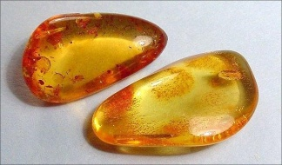
Янтарь помогает при головной и зубной боли и перепадах артериального давления. Янтарь может уберечь от магнитной бури и улучшить зрение. Препараты из янтаря обладают противовоспалительным действием. Янтарь положительно влияет на щитовидную железу, селезенку и сердце.

Как выбрать лечебный минерал?
Необходимо выяснить, какой минерал лучше всего подходит для лечения интересуемого заболевания или системы органов. Далее приобретите необходимый кристалл, украшение, образец минерала, шар для массажа или пирамидку, и начинайте использовать в быту.

Как использовать лечебные камни?
Самый простой способ использовать лечебные камни – это изготовить на их основе украшение, оберег или амулет. Останется лишь регулярно носить изделие, и иногда ополаскивать его проточной водой. Так снимаются негативные «информационные наслоения» накопившиеся во время использования.

Каменные шары для массажа
Каменные шары для массажа - оказывают очень мягкое воздействие на внешние структуры человеческого тела. Каменные шары небольшого размера можно использовать для воздействия на акупунктурные точки ладони. Более крупные - применяются для массажа спины, конечностей, тела. Камни рекомендуется разогреть перед использованием на открытом солнце или подержать их в горячей воде. По завершении сеанса массажный шар рекомендуется омыть прохладной водой и даже подержать в ней некоторое время.

Лечебные каменные пирамидки
Используют пирамидки в литотерапии несколькими различными способами, они полезны при медитации. Пирамидку держат в ладонях на уровне той чакры, с которой необходимо провести работу, дыхание полное, равномерное, глаза закрыты, мысленно свое сознание сконцентрируйте на пирамидке, можно представить ее как информационно-энергетический центр или канал, связи Вас со Вселенной, канал связи вашего тела с живительной космической энергией. Продолжительность процедуры варьирует - от пяти минут до часа. Рекомендуется 2-3 раза в неделю проводить такие медитации на свежем воздухе, также можно в комнате, где ничего не отвлекает вашего внимания. Лечебные пирамидки можно прикладывать к той или иной части тела. Мышцы максимально расслаблены, руки свободно вытянуты вдоль тела.

Лечебная вода на основе минералов
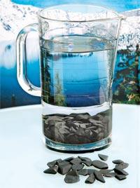
Минеральную воду с лечебными свойствами готовят следующими способами: воду можно пропустить через фильтр, в составе которого содержатся минеральные частицы. Так используют различные варианты цеолитов и кварцев, шунгит. Минерал можно опустить в воду на определенное время (от нескольких часов до нескольких суток). Необходимо точно знать, что минерал, используемый данным способом, не растворяется в воде. Использовать отстоявшуюся воду 20-25 градусной температуры, а в идеале – воду из родника.
Очень важен общий позитивный настрой на исцеление. Очень полезно думать о том, что тело наполняется чем-то хорошим, позитивным (вместе с водой), представлять, как вода вытесняет негативные энергоинформационные следы окружающей среды.

Противопоказания к применению минералов
В литотерапии существует узкий ряд противопоказаний к применению. Беременные женщины на протяжении срока вынашивания плода. Пациентам с острым воспалительным заболеванием и гипертоникам. Нельзя использовать минералы при купировании острых состояний, температуре, острой боли в животе, сердце или кризовое артериальное давление. Недавно перенесенный инфаркт или инсульт, острая стенокардия также требуют постоянного врачебного контроля.

Лечебные минералы и знаки Зодиака

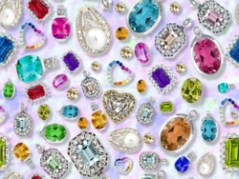
Водолей (21.01-20.02)
Азурит, аквамарин, аметист, ангелит, гранат, кварц, морион, нептунит, обсидиан, перламутр, розовый кварц, хризопраз, циркон.

Рыбы (21.02-20.03)
Аквамарин, арагонит, гагат, гиалит, демантоид, изумруд, коралл, лунный камень, нептунит, опал, ортоклаз, перидот, перламутр, хризолит.

Овен (21.03-20.04)
Алмаз, бовенит, горный хрусталь, кианит, молдавит, тектит, циркон.

Телец (21.04-20.05)
Авантюрин, агат, александрит, амазонит, бирюза, бовенит, кахолонг, кианит, малахит, рутиловый кварц, хризоколла.

Близнецы (21.05-21.06)
Агат, аметист, аметрин, берилл, кошачий глаз, морганит, родонит, родохрозит, сердолик, тигровый глаз, цитрин, чароит, эпидот.

Рак (22.06-22.07)
Авантюрин, аквамарин, беломорит, гематит, изумруд, демантоид, диоптаз, жемчуг, лунный камень, молдавит, ортоклаз, тектит, тсаворит, хризоберилл.

Лев (23.07-23.08)

Верделит, гелиодор, горный хрусталь, дравит, обсидиан, пироп, родолит, рубин, турмалин, уваровит, шпинель, янтарь.
Дева (24.08-23.09)
Авантюрин, гелиотроп, горный хрусталь, жадеит, змеевик, кошачий глаз, нефрит, оникс, сардоникс, сердолик, тигровый глаз, эвдиалит, яшма.

Весы (24.09-23.10)
Азурит, аквамарин, аметист, ангелит, бовенит, кианит, коникальцит, лепидолит, малахит, мусковит, нефрит, родонит, родохрозит, рубеллит.

Скорпион (24.10-22.11)
Актинолит, александрит, апатит, берилл, гагат, гематит, гранат, змеевик, кунцит, морганит, топаз, унакит.

Стрелец (23.11-21.12)
Александрит, бирюза, бриллиант, верделит, везувиан, гелитроп, дравит, лазурит, обсидиан, пироп, родолит, сапфир, турмалин, уваровит, халцедон, хризоколла, целестит.

Козерог (22.12-20.01)
Альмандин, везувиан, верделит, гагат, дравит, дымчатый кварц, обсидиан, слезы апачей, турмалин.

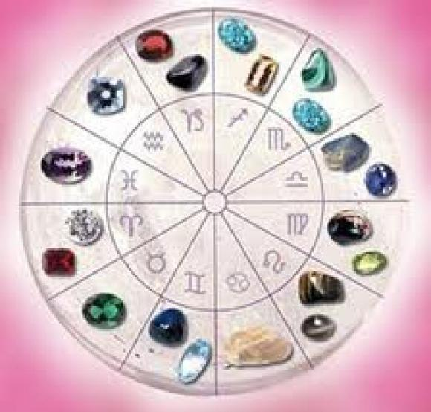

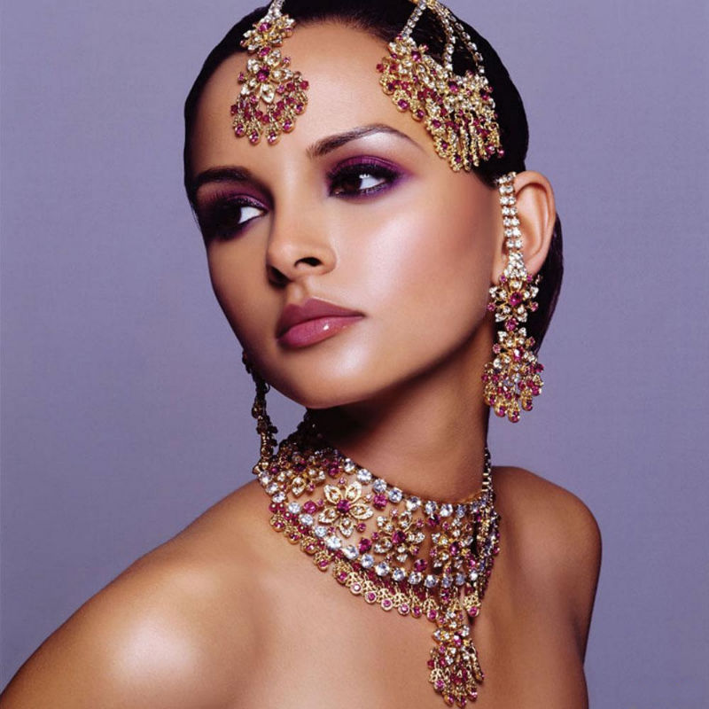

Перечень использованных материалов:

- http://topkamni.ru/lechenie/lechenie-dragocennymi-kamnyami.html
- http://www.kamni-minerali.lact.ru/lechenie-kamnyami/lechenie-kamnyami-spisok-naibolee-populyarnyih-mineralov
- http://emchi-med.ru/litoterapiya-lechenie-kamnyami.html

Ответственная за выпуск

заведующая библиотекой-филиалом № 5 Л.В. Алтухова

